**UFCD: Conexões de Redes**

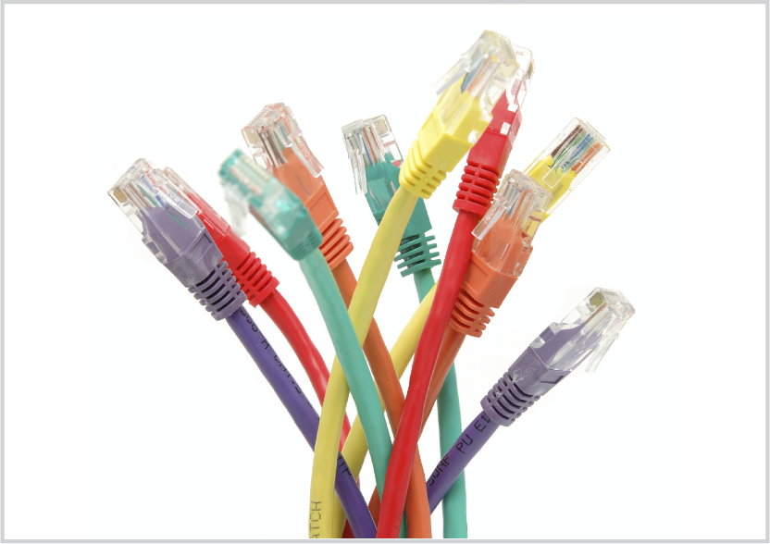

**Sistemas de Informática**

**Helena Boavista**

**Índice:**

**Tipos de Redes** 3

LAN – Rede Local - As chamadas Local área Networks, ou Redes Locais, ligam computadores presentes dentro de um mesmo espaço Isso pode acontecer dentro de uma empresa, de uma escola ou dentro da sua própria casa, sendo possível a troca de informações e recursos entre os dispositivos participantes. 3

WAN – Rede de Longa Distância - A Wide Area Network, ou Rede de Longa Distância, vai um pouco além da MAN e consegue abranger uma área maior, como um país ou até mesmo um continente. 3

MAN – Rede Metropolitana - MAN permite que dois pontos distantes se comuniquem como se finesse parte de uma mesma rede local. 3

Equipamentos Ativos de Rede 4

O equipamento de rede divide‐se em dois grandes grupos, o equipamento activo e equipamento passivo. 4

Equipamentos Ativos: 5

Equipamentos Passivos: 5

Conclusão: 6

**Tipos de Redes**

LAN – Rede Local - As chamadas Local área Networks, ou Redes Locais, ligam computadores presentes dentro de um mesmo espaço Isso pode acontecer dentro de uma empresa, de uma escola ou dentro da sua própria casa, sendo possível a troca de informações e recursos entre os dispositivos participantes.

WAN – Rede de Longa Distância - A Wide Area Network, ou Rede de Longa Distância, vai um pouco além da MAN e consegue abranger uma área maior, como um país ou até mesmo um continente.

MAN – Rede Metropolitana - MAN permite que dois pontos distantes se comuniquem como se finesse parte de uma mesma rede local.

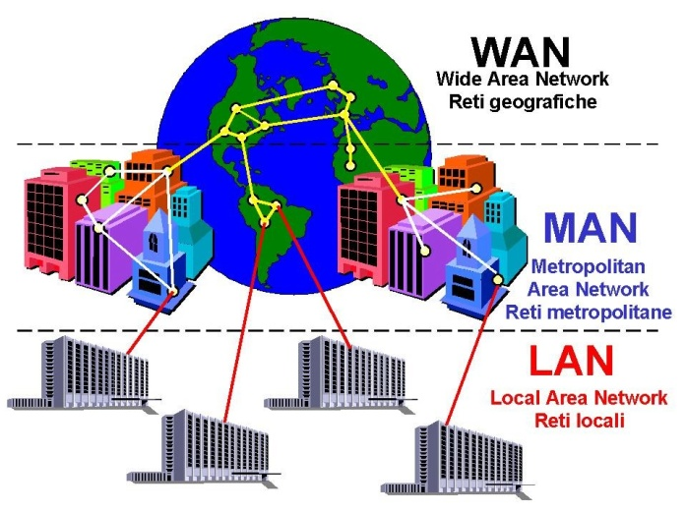

Equipamentos Ativos de Rede

Considera-se equipamento ativo, todo o equipamento gerador, recetor de código ou conversor de sinais elétricos ou óticos tem como a capacidade de efetuar cálculos e processar os dados que recebe, gerindo-os de modo inteligente.

Na rede existem equipamentos passivos e equipamentos ativos;  
Os equipamentos ativos são os que gerem o tráfego que passa pelos equipamentos passivos.

O equipamento de rede divide‐se em dois grandes grupos, o equipamento activo e equipamento passivo.

Todo o equipamento que apenas funciona com sinais eléctricos e não procede a uma análise dos dados, chama‐ se equipamento passivo.

Todo o equipamento que, pelo contrário, analisa e decide sobre o modo como a informação atravessa o dispositivo, e afecta o funcionamento do sistema, chama‐se activo. Em termos de material, este equipamento caracteriza‐se pelo facto de ter memória e processador próprios.

De entre os equipamentos passivos, aquele que se usa em maior quantidade são obviamente os cabos. Existem maioritariamente três tipos de cabos de rede principais:

Cabo coaxial

Cabo de par trançado

Cabo de fibra ótica

Os cabos têm como objetivo ligar dispositivos de rede, como computadores, routers, e outros entre si. Funcionam como meio físico de transmissão e pode‐se dizer que a qualidade da transmissão da informação é diretamente proporcional à qualidade dos cabos

Equipamentos Ativos:

Computadores

Routers

Modems

Equipamentos Passivos:

Cabos

Switch

Repetidores

HUB’s

**Bibliografia**

<https://www.gta.ufrj.br/grad/02_2/vlans/definicao.html>

[**https://support.microsoft.com/pt-br/help/825826/how-to-troubleshoot-missing-network-connections-icons-in-windows-serve**](https://support.microsoft.com/pt-br/help/825826/how-to-troubleshoot-missing-network-connections-icons-in-windows-serve)

Conclusão:

No final deste trabalho conclui a compreender melhor como capturar e analisar pacotes de dados que trafegam em redes wireless.